Муниципальное бюджетное общеобразовательное учреждение средняя общеобразовательная школа № 2.

ПАСПОРТ
ИСТОРИКО-КРАЕВЕДЧЕСКОГО МУЗЕЯ
МБОУ СОШ № 2

г. Миллерово
2022
Общие сведения о музее
- Дата основания школьного историко-краеведческого музея - 16.05.2002 г.
- Инициаторы основания музея - директор МБОУ СОШ № 2 Кравцова Людмила Алексеевна (пенсионер), учитель истории и обществознания МБОУ СОШ № 2 Марущенко Ольга Владимировна, ветераны педагогического труда Абакумова В.Г., Попова Е.М., актив школы, общественность микрорайона, в котором расположена школа.
- Номер свидетельства: № 12499 от 26.01.2009 г.; дата последней паспортизации 15.09.2020 г.
- Местонахождение музея: Муниципальное бюджетное общеобразовательное учреждение средняя общеобразовательная школа № 2.
- Почтовый адрес: 346342 Ростовская область, г. Миллерово, ул. Осоавиахимовская, 15
- Телефон (факс) 8 (86385) 2-01-60, E-mail: mousosh2miller@rambler.ru
- Ссылка на страницу музея с соцсетях: https://vk.com/album565635497_269571568 ; https://ok.ru/profile/287116914290/album/770912002674
- Ссылка на виртуальный школьный музей МБОУ СОШ № 2 https://vsm.oc3.ru/museum/3073
- Руководитель музея: Марущенко Ольга Владимировна - учитель истории и обществознания высшей категории,
- педагогический стаж - 39 лет;
- музеем руководит 20 лет, член Союза краеведов России;
- победитель нацпроекта «Образование» в 2006 г., в 2012 г., лауреат Губернаторского гранта в 2011 г.;
- звания: «Ветеран труда», «Лучший работник образования Дона»;
- награды: Правительственная памятная медаль «Патриот России», медаль «70 лет Великой Победы»;
- автор ряда научных статей по патриотическому воспитанию молодежи и музейной педагогике;
- активный участник городских, областных, Всероссийских семинаров,
конференций и конкурсов по вопросам духовно-нравственного и гражданско-
патриотического воспитания школьников.
8. Электронная почта руководителя: olga.marushenko@yandex.ru

Характеристика
историко-краеведческого музея МОБУ СОШ № 2 г. Миллерово

Историко-краеведческий музей МБОУ СОШ № 2 функционирует на основе: Положения о школьном музее, программы развития музея и перспективного плана работы музея. Возглавляет работу Совет музея, куда входят представители общественности, администрации школы, учащиеся старших классов. При музее в разные годы работали клуб «Поиск», детское объединение «Донцы» в настоящее время организованы и работают кружки внеурочной деятельности «Краеведение», «Современный экскурсовод», школьное туристско-экскурсионное бюро.
Деятельность музея направлена на решение задач по военно-патриотическому воспитанию молодого поколения, развитию гражданских качеств личности, толерантности, уважения к героическому прошлому страны, ее традициям и подвигам предков.
Функции музея:
- развивающая - музей как центр творческого общения, организации досуга, развития интеллектуальных способностей;
- образовательная - музей многопрофильный и междисциплинарный центр приобретения навыков практической, научно-исследовательской работы;
- социально-адаптационная - музей как консультативный, методический и
ресурсный центр по формированию гражданской идентичности и патриотизма.
Формы работы музея:
экскурсии, краеведческие конференции, семинары, встречи с интересными людьми, уроки Мужества, митинги и линейки Памяти, акции, музейные уроки, конкурсы, праздники, проекты, волонтерская деятельность.
Тематическая направленность экспозиции:
- Знай свой край
- Шолохов и Миллерово
- История города
- История школы
- Великая Отечественная война
- Чечня – боль России
За большую военно-патриотическую работу в рамках осуществления проекта «Чечня – боль России» в 2003 году школе было присвоено имя героя-офицера Российской армии, погибшего при исполнении воинского долга в Чеченской республике, А.М.Цыганкова. В музее собран большой материал о погибших в горячих точках земляках. Традиционными стали Дни памяти А.Цыганкова, встречи с родителями погибших земляклв, акции «Посылка солдату», «Вахта памяти», экскурсии в воинские части.
Проект, запущенный в школе № 2, получил поддержку Администрации, общественности города. В результате были установлены мемориальные таблички на школах и домах, где учились и жили погибшие в чеченских войнах земляки. В 2004 г. по инициативе школы в городском парке была открыта Аллея славы и мемориал памяти земляков, погибших в Афганистане и Чечне.
Большая работа ведется музеем по направлению «Великая Отечественная война». Заслугой активистов музейного дела стала разработка туристического маршрута «Памятники героям Великой Отечественной войны и жертвам фашизма в городе Миллерово». Ребята создали путеводитель с описанием памятников и мемориалов, проводят выездные экскурсии для учащихся школ города и района. Исследовательские проекты школьного музея «Миллерово в годы войны», «Дорогами Подвига» позволили не только уточнить факты биографий четырех земляков – Героев Советского Союза, найти их родственников, но и вести большую волонтерскую работу по уходу за братской могилой на городском кладбище, солдатскими могилами. В 2016 году в канун праздника Победы, актив школьного музея организовал открытие памятной таблички на доме М.Г.Слюсарева, Героя Советского Союза - миллеровца, погибшего в 1942 году. В 2018 году приняли активное участие в захоронении останков советского бойца, погибшего в 1943 году на Малой земле З. Окружко и вручению Сертификата памяти и ордена Доблести его внукам.
Учащиеся школы на протяжении всех лет существования музея занимаются исследовательской, поисково-краеведческой работой с целью открытия новых страниц истории края, школы, пополнения коллекции. Большой вклад в пополнение музейной коллекции внес Маршал авиации дважды Герой Советского Союза А.Н.Ефимов, выпускник школы № 2. За большую исследовательскую и поисково-краеведческую работу музей награжден рядом грамот, дипломов, кубков и благодарностей (в 2010 г. –1 место в областном конкурсе школьных музеев «Хранители воинской славы», 1-е места в региональных смотрах-конкурсах школьных музеев – 2011, 2012, 2015, 2017, 2019, 2020). Музей МБОУ СОШ № 2 – трехкратный победитель регионального конкурса школьных музеев «Мы помним», проводимого областной газетой «Наше время» при поддержке Министерства образования Ростовской области, Законодательного собрания Ростовской области. Музей награжден дипломом регионального отделения партии «Единая Россия» за участие во Всероссийском конкурсе «Лучший школьный краеведческий музей» в рамках федерального проекта «Историческая память» в 2018 г. В 2019 году школьный музей был внесен в Книгу Почета Общероссийской общественной организации ветеранов «Общероссийский Союз ветеранов» и награжден вымпелом «Лучшая организация в воспитании патриотизма». В 2020 году руководитель музея Марущенко О.В. возглавила команду ГКО «Станица Миллеровская», которая представила проект «Современный музей –современным детям» на конкурс социальных проектов Фонда Президентских грантов. Проект стал победителем конкурса и получил грант в 500 000 р. В 2021 г. команда «Искатели» - актив школьного музея стала победителем (2 место) областного конкурса музеев образовательных организаций Ростовской области в номинации «Видеофильм «Мой школьный музей». Руководитель Марущенко О.В. – лауреат (1 место) областного конкурса музеев образовательных организаций Ростовской области в номинации «Лучший руководитель школьного музея»
Активисты военно-патриотической и туристско-краеведческой работы - участники областных слетов победителей донского молодежного движения «Юные патриоты России», «Отечество». Обучающиеся школы многократные победители конкурсов, проектов различных уровней: муниципальных краеведческих конференций «Мое Отечество», муниципальных и областных конкурсов юных экскурсоводов, регионального конкурса проектов ЮФУ, научно-практических конференций ДГТУ, ДАНЮИ им. Ю.А.Жданова, Всероссийской некоммерческой организации « Благотворительный фонд наследия Менделеева» г. Москва, регионального - «Путь к Олимпу», международного движения «Шолоховский родник» и др.
Обучающиеся школы – активные участники экскурсионной работы. Они входят в состав экскурсионного отдела при Совете музея, проходят обучение в рамках кружка «Современный экскурсовод», разрабатывают туристические маршруты, проводят экскурсии по городу.
Музей тесно сотрудничает с Советом ветеранов Великой Отечественной войны и труда Миллеровского района, общественной организацией ветеранов войны в Афганистане, клубом «Миллеровский краевед», городским краеведческим музеем, музеем-заповедником М.А. Шолохова, Ростовским областным краеведческим музеем, музеем истории Донского казачества г. Новочеркасск, школьными музеями города и района, местными и региональными СМИ.
Результаты работы по военно-патриотическому воспитанию подрастающего поколения - это развитие у учащихся интереса к истории страны, потребность в ведении здорового образа жизни, стремление познавать и осуществлять практическую деятельность. Разнообразная работа на базе музеев помогает школьникам овладеть навыками изучения истории малой родины и пропаганды ее ценностей, развивает в них потребность в исследовательской деятельности, дает возможность самореализации, позволяет подрастающему поколению прийти к пониманию таких важных жизненных ценностей, как память и долг, духовность и нравственность, стремление быть полезным обществу.

Документация музея
- Свидетельство музея образовательного учреждения (школьного музея)
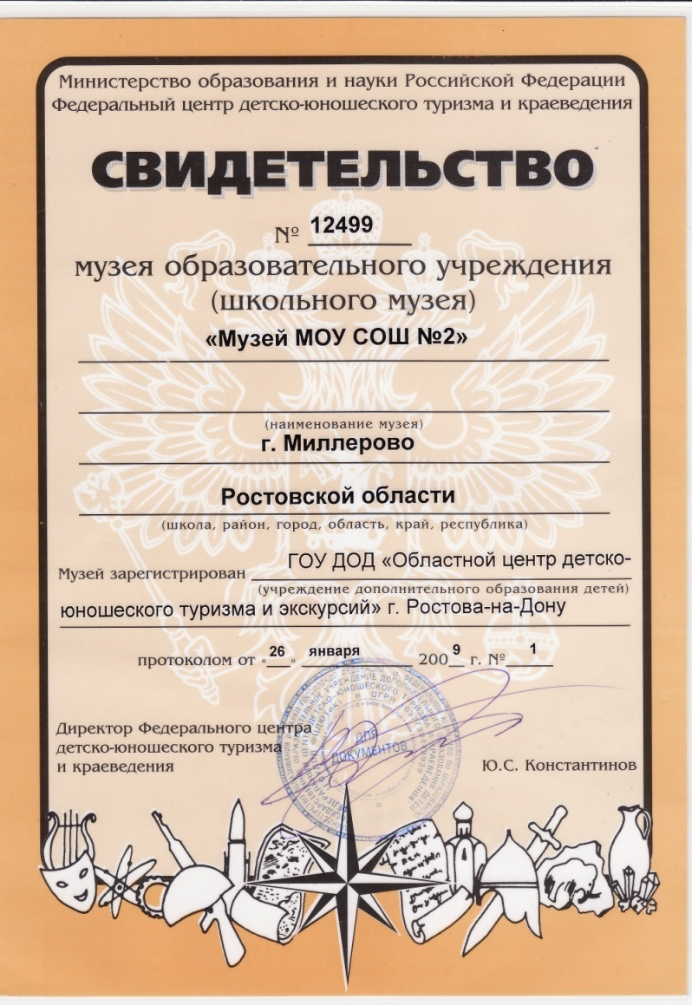

- Учетная карточка школьного музея

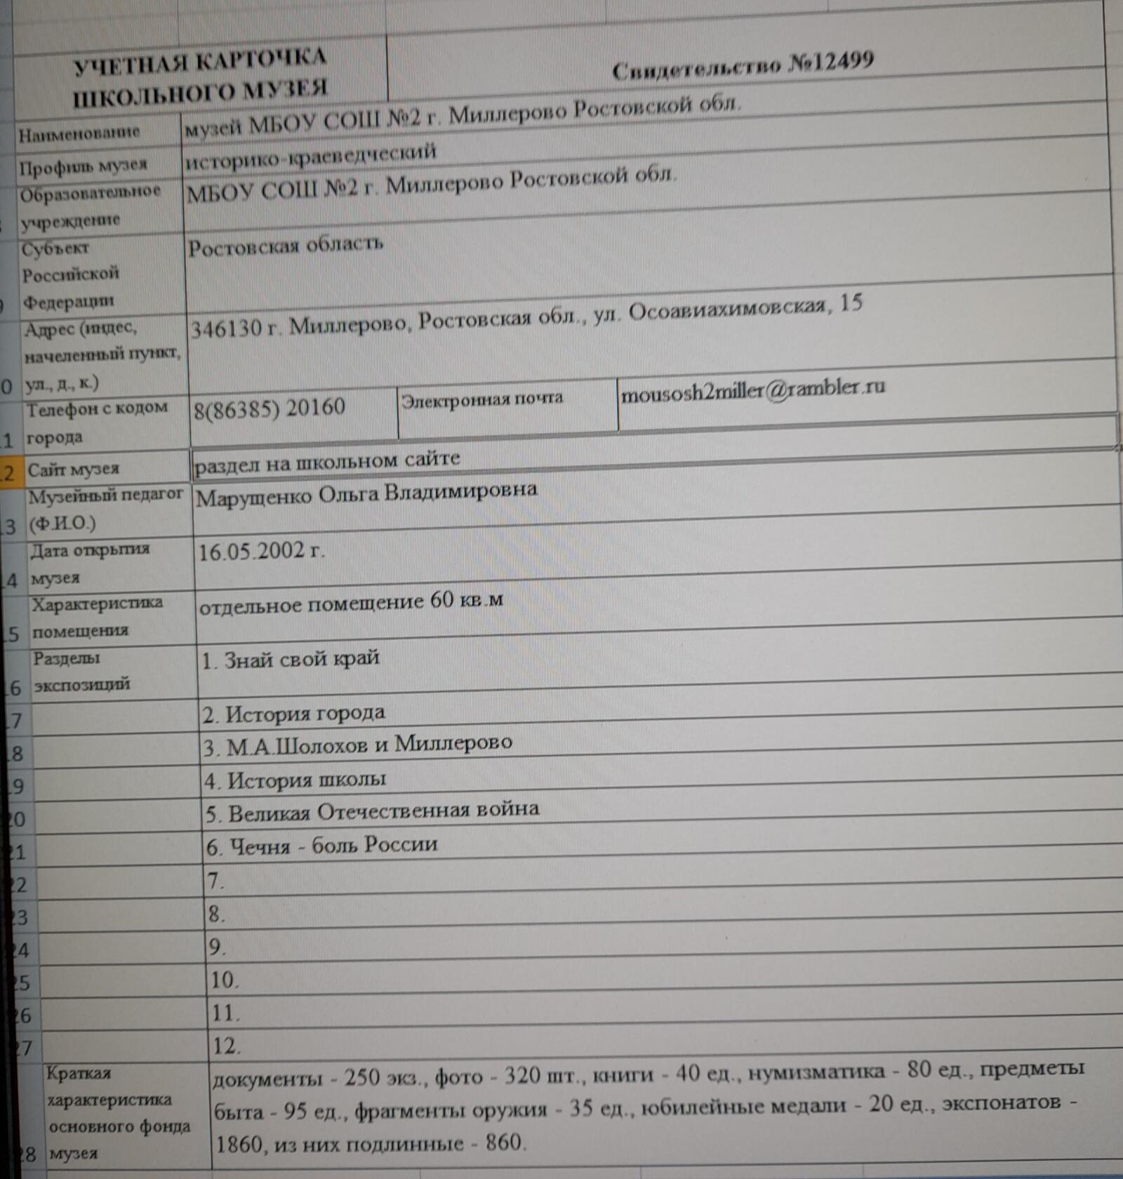

- Акт обследования музея

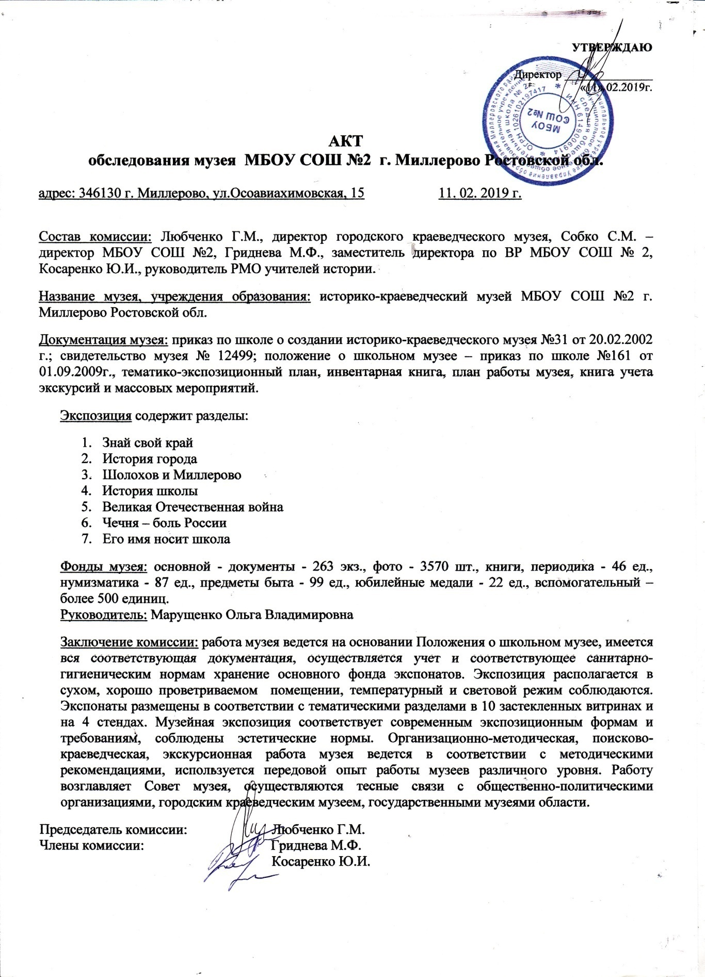

- Приказ о создании музея
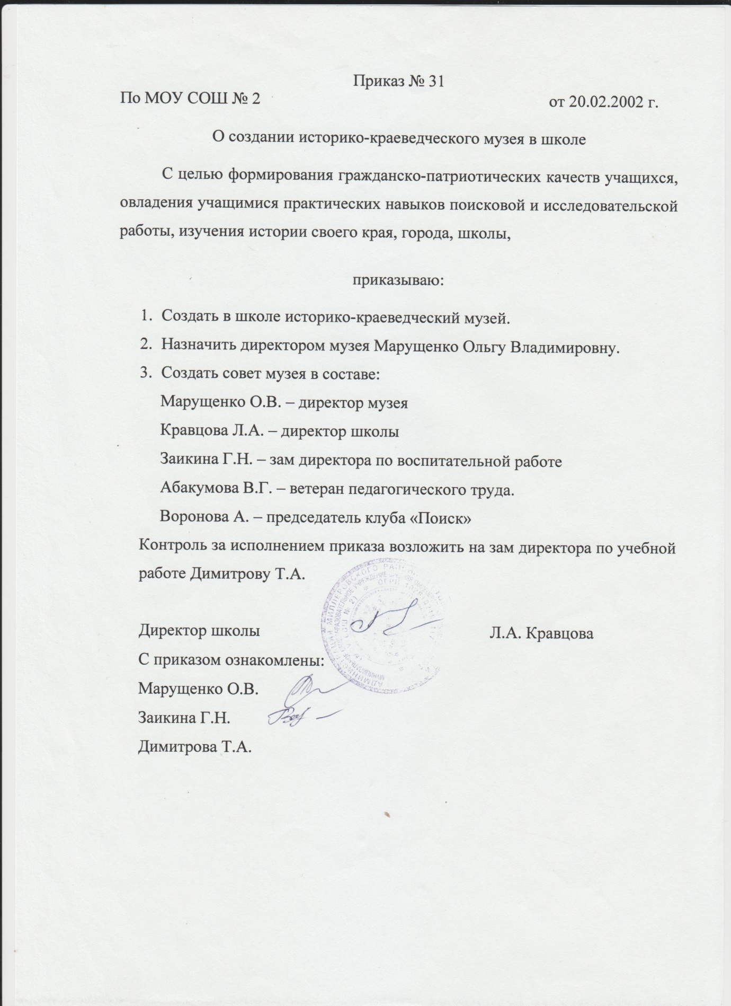

- Положение о школьном музее
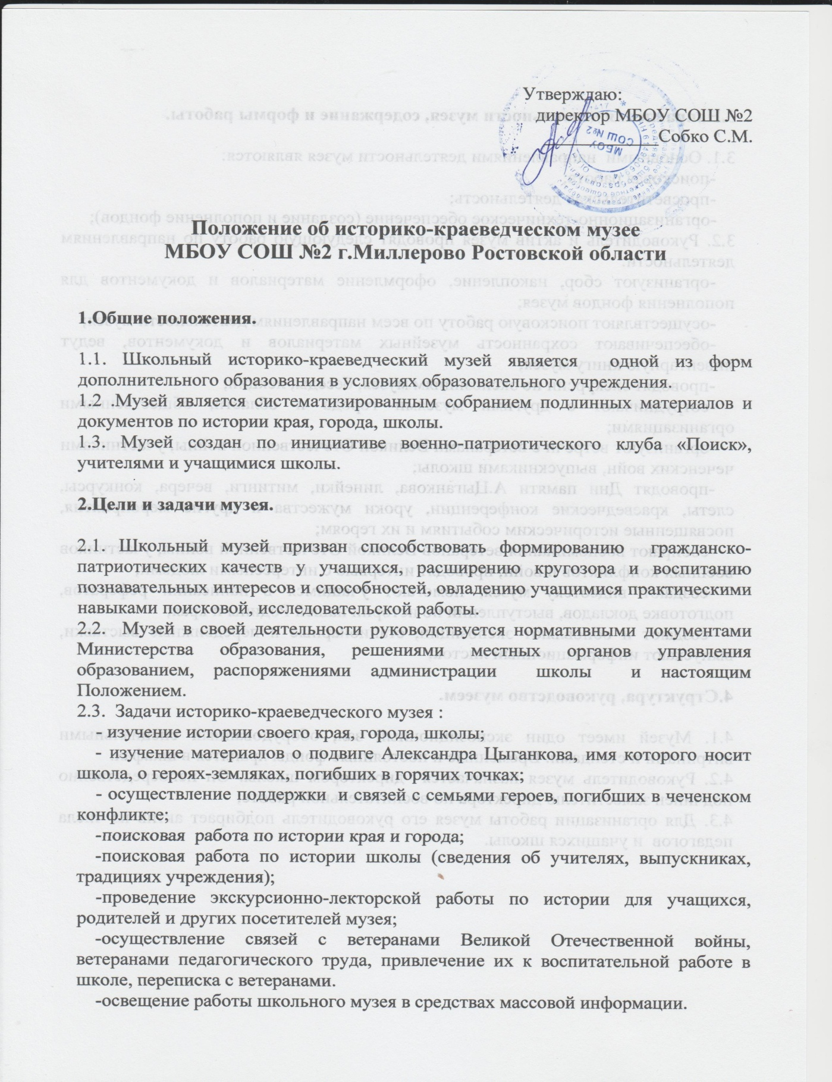
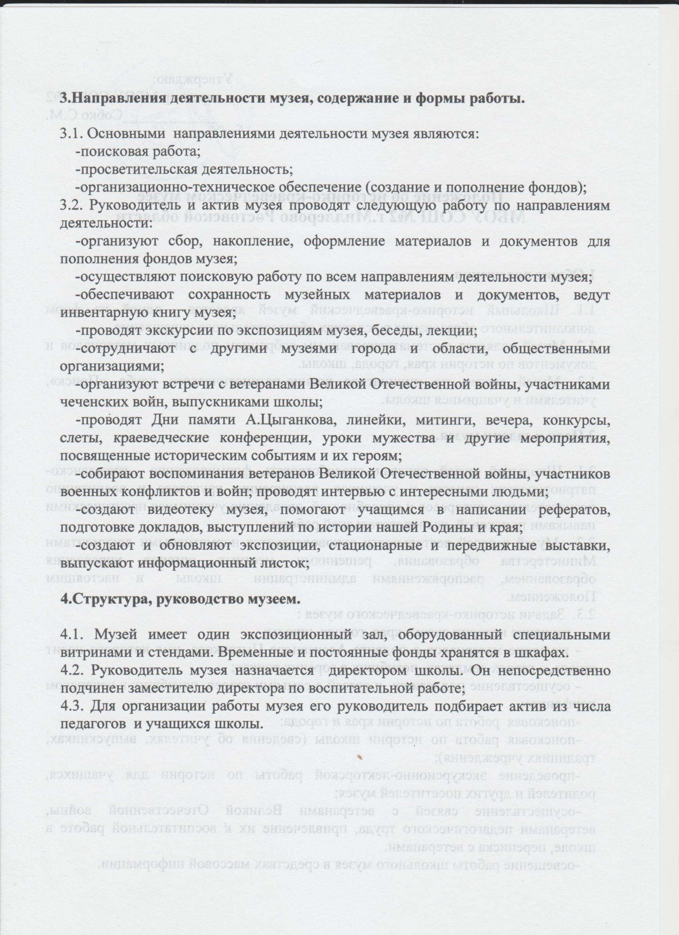

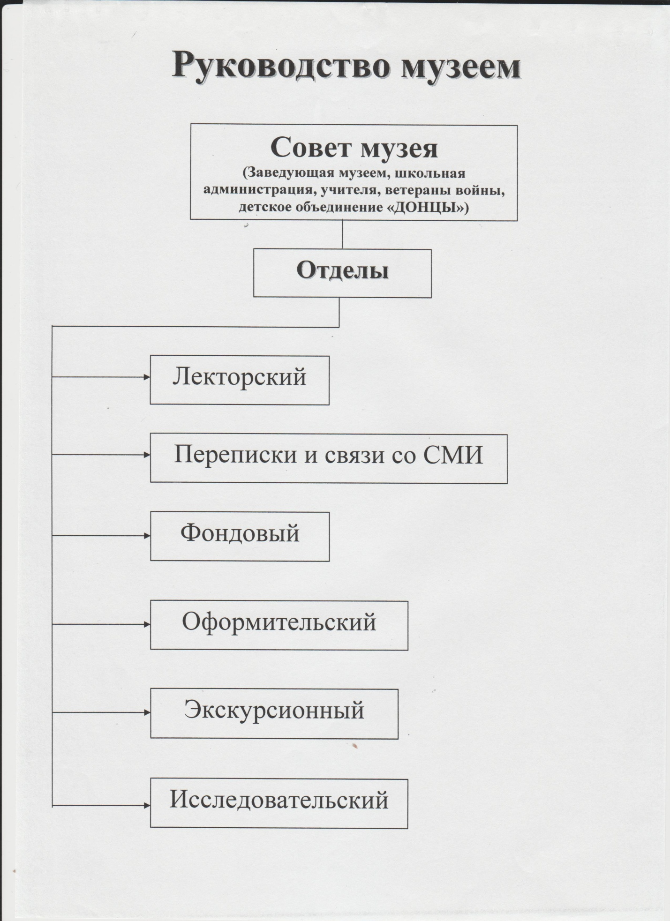

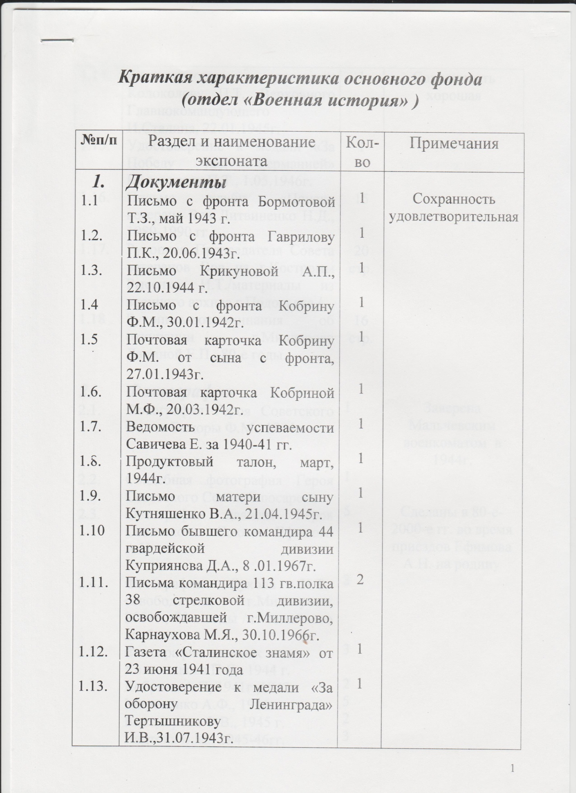
Разделы: 1-документы, 2- фотографии, 3- фалеристика и нумизматика, 4-оружие, 5- предметы обихода

- Курсы повышения квалификации руководителя музея
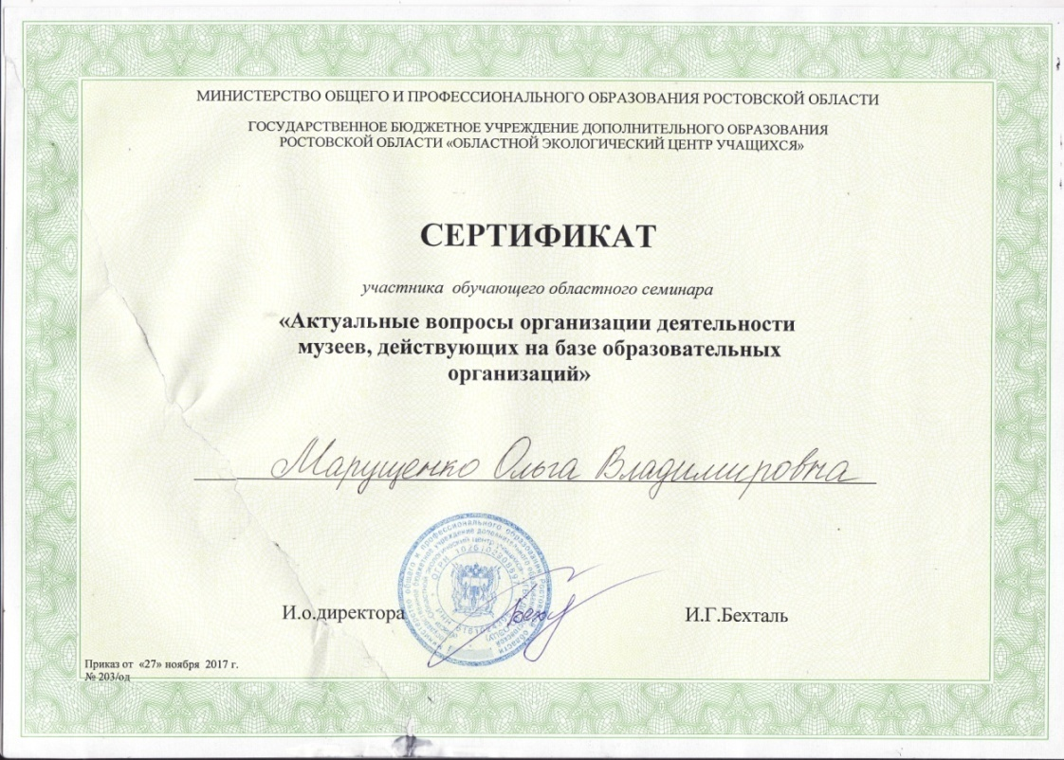
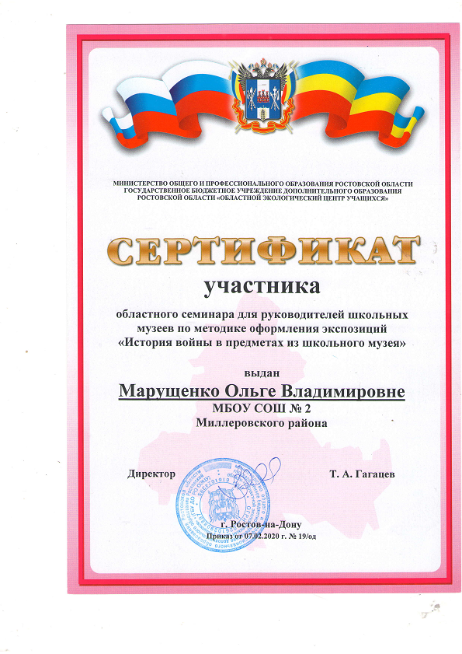
Информация о текущем состоянии музея МБОУ СОШ №2
№п/п | № свидетельства | Район, город | ОУ | Наименование музея | Профиль музея | Основные разделы  музея | Дата открытия музея | Адрес, тел., e-mail | Руководитель  (ФИО, должность)
1. | № 12499 | г. Миллерово | МБОУ СОШ №2 | Музей МБОУ СОШ №2 | Историко-краеведческий | Великая Отечественная война;  Чечня – боль России;  Знай свой край;  История города;  История школы. | 16.05.  2002г. | Ул. Осоавиахимовская, 15  8(86385)20160; olga.marushenko@yandex.ru | Марущенко Ольга Владимировна, учитель истории

